# **Тема уроку:** **Генетичні зв’язки між основними класами неорганічних сполук.**

**Після опрацювання теми ви зможете:**

* **встановлювати** генетичні зв’язки між основними класами неорганічних сполук.

**Між класами неорганічних сполук є зв’язки,**які називають генетичними. З курсів хімії та біології ви вже знаєте значення слова «генетичний», яке походить від грецького слова γεννάω (розтлумачте його). Генетичний зв’язок між класами неорганічних сполук полягає в тому, що з речовин одного класу можна добути речовини - представники інших класів. Отже, генетичні зв’язки - це зв’язки між різними класами сполук, які ґрунтуються на їхніх взаємоперетвореннях. До генетичного ряду речовин входять представники різних класів неорганічних сполук того самого хімічного елемента. Вони мають єдине походження - генезис - і пов’язані взаємоперетвореннями.

*Проаналізуйте наведені далі ланцюжки перетворень, які відображають генетичні зв’язки між класами неорганічних сполук.* 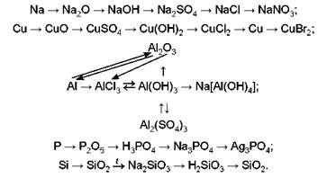

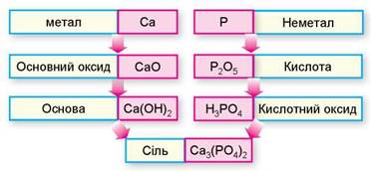

**Генетичні ряди Кальцію та Фосфору й зв’язки між ними**

Повніше різноманітні генетичні зв’язки між основними класами неорганічних сполук описує схема:

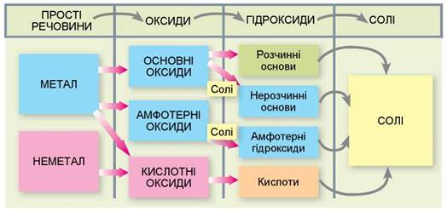

**ПРО ГОЛОВНЕ**

• Між класами неорганічних сполук існують зв’язки, які називають «генетичними».

• Генетичні зв’язки - це зв’язки між різними класами сполук, які ґрунтуються на їхніх взаємоперетвореннях.

• До генетичного ряду речовин входять представники різних класів неорганічних сполук того самого хімічного елемента. Вони мають єдине походження - генезис - і пов’язані взаємоперетвореннями.

**Опрацюйте §38.**

**Застосуйте свої знання й уміння:**

З наведеного переліку виберіть формули речовин, які належать до генетичного ряду: **а) барію;**

**б) селену:**

Ba, Н2О, BaSeO4, BaO, ВаСl2, SeO2, BaSO4, H2SeO4, К3РО4, О2, Ва(ОН)2, Se.

Напишіть рівняння реакцій, за допомогою яких можна здійснити перетворення.